Propozice – RODINNÝ ATLETICKÝ VÍCEBOJ

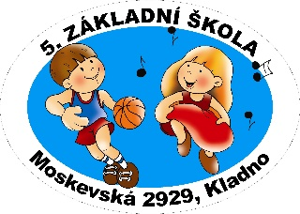

**Místo**: atletické hřiště ZŠ Moskevská

**Termín**: středa 15. 5. 2024 od 14:00 do 17:30 hod.

**Přihláška:** on – line do 7. 5. 2024

(přihlášky přes odkaz budou spuštěny 8. 4. 2024)

**Prezence:** v den závodu na hřišti ZŠ Moskevská (prezenční stan)

* každý tým si vyzvedne závodní kartu

Víceboj bude složen z různých atletických disciplín (běh, hod, skok….)

**Kategorie:**

Příbuzný muž + dítě

Příbuzná žena +dítě

**Časový harmonogram:**

14:00 - 15:30 hod. prezence

14:30 hod. zahájení, začátek závodu na stanovištích

17:30 hod. vyhlášení výsledků

Po ukončení závodu obdrží každý tým drobný dárek, věcnou cenu.

Medaile obdrží první tři z každé kategorie.